
Advanced Psychology for Adults
Продвинутая психология для совершеннолетних

Вит Ценёв, Psyberia.ru


Тест Вагнера-Хаутса
Определение духовных даров Отца Небесного

Монитор психологии
Тест Вагнера-Хаутса был создан специально для христиан, помогая им определить, какими духовными дарами наградил их Отец Небесный.

Первоначальный вариант теста был разработан в 1976 году Ричардом Хаутсом.

Впоследствии Питер Вагнер (Peter C. Wagner), председатель Мировой Коалиции Апостолов, внес в этот тест некоторые изменения.

Результатом этих изменений стал предлагаемый вам тест Вагнера-Хаутса, или (другое его название) тест «Духовные дары».

Опросник состоит из 125 вопросов.

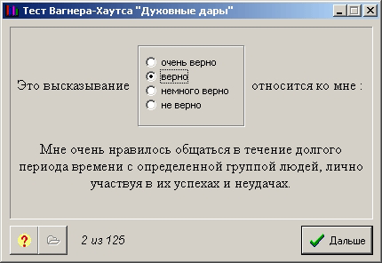

При ответе вам неизменно предлагается четыре возможных варианта ответа, а именно:

Очень верно
Верно
Немного верно
Неверно

При тестировании учтите, пожалуйста, что в программе нет возможности вернуться назад (и скорректировать ответ на вопрос), поэтому отвечайте вдумчиво и аккуратно.

Ответив на вопросы теста, вы получите результат о наличии у вас Духовных Даров.

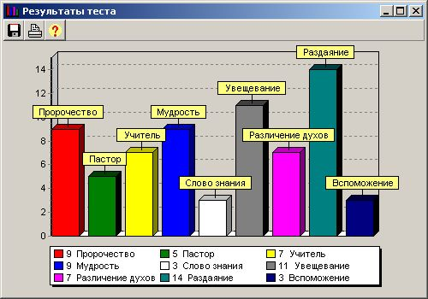

Результат выводится в наглядном графическом виде. Его можно распечатать или сохранить.

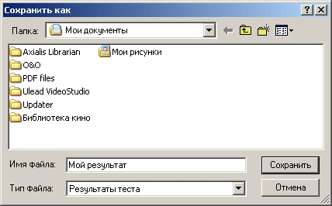

В дальнейшем, если вы запустите сохраненный результат, то программа сразу откроет его графическое изображение.


Скачать «Тест Вагнера-Хаутса» (версия 1.05)

[0.6 мегабайт]

https://psyberia.ru/pack/wagner.exe

Условия использования программы
Программа является бесплатной. Требуется инсталляция. Русский интерфейс.

